ПРАЙС-ЛИСТ от 01.10.2012 на светотехнические изделия
Арт. |  | Наименование |  | Параметры |  | Вид | Pr, руб. (с НДС) | Q/B (шт.)
1 |  | 2 |  | 3 |  | 4 | 5 | 6
СВЕТОДИОДНЫЕ СВЕТИЛЬНИКИ
Офисные светильники (IP20, 220 V)
Серия АСТЕРИЯ ( Светодиодные светильники встраиваемого/накладного монтажа, 595х595х45)
 | СВО15-48-420-114 (встраив, ИП снаружи),  СВО 15-48-420-124 (накладн. ИП внутри) |  | 35 Вт/21 Led, (4700-7000)K, 3200 Лм, 120°  4Led Line |  |  | 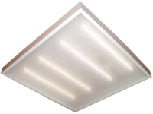. | 2 520 | 1  1
 | СВО15-68-420-114 (встраив. ИП снаружи),  СВО15-68-420-124 (накладн. ИП внутри) |  | 35 Вт/21 Led, (4700-7000)K, 3800 Лм, 120°  6 Led Line |  |  |  | 2 730
Серия «Светос Офис» (Светодиодный накладной светильник, IP20)
 |  | СПО15-18-120-124 (560х70х85) | 8 Вт/21 Led, (4700-7000)K, 800 Лм, 120° |  |  | 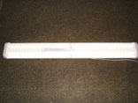 | 1 105 | 1
 |  | СПО15-28-220-124 (570х135х55) | 16 Вт/21 Led, (4700-7000)K, 1600 Лм, 120° |  |  |  | 1 560 | 1
 |  | СПО15-28-140-124 (1080х70х85) | 16 Вт/21 Led, (47000-7000)K, 1600 Лм, 120° |  |  |  | 1 560 | 1
 |  | СПО15-48-240-124 (1080х135х55) | 35 Вт/21 Led, (4700-7000)K, 3200 Лм, 120° |  |  |  | 2 730 | 1
 |  | СПО15-48-420-124 (560х420х65) | 35 Вт/21 Led, (4700-7000)K, 3200 Лм, 120° |  |  |  | 2 900 | 1
Серия BOX (Светодиодный накладной светильник IP20, Led Osram)
 |  | АТ-ДПО-01-40*0,5-001 Box 2000 | 22Вт/40Led, белый (4500-5000)К, 2200 Лм, 120° |  |  | 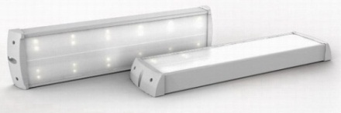 | 1 950 | 1
 |  | АТ-ДПО-01-60*0,5-002 Box 3000 | 33Вт/60Led, белый (4500-5000)К, 3300 Лм, 120° |  |  |  | 2 250
 |  | АТ-ДПО-02-120*0,5-001 Box 4000 | 44Вт/120Led, (4500-5000)К, 4400 Лм, 120° |  |  |  | 4 900
 |  | АТ-ДПО-02-120*0,5-002 Box 6000 | 66Вт/120Led, (4500-5000)К, 6600 Лм, 120° |  |  |  | 5 900
Серия ДВО (Встраиваемый светодиодный светильник, Led Osram, D 196*59 мм)
 |  | АТ-ДВО-01-33-W120 Round 33 | 33Вт, белый (4500-5000К), 3300 Лм, 120° |  |  | 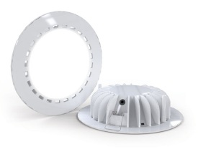 | 2 950 | 1  1
 |  | АТ-ДВО-02-30-W80 Round 30 | 30Вт, белый (5000К), 3000 Лм, 80° |  |  |  | 3 450
Промышленные светильники (IP54…IP67, 220V)
Серия «Светос Пром» (Светодиодный пылевлагозащищенный светильник подвесного монтажа, IP54, 1270*161*6)
 |  | ССП15-48-240-125 | 35 Вт/21 Led, (4700-7000)K, 3200 Лм, 120° |  |  | 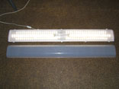 | 2730 | 1  1
 |  | ССП15-68-240-125 | 52 Вт/21 Led, (4700-7000)K, 4800 Лм, 120° |  |  |  | 3250
Серия WebStar (Светодиодный светильник универсального монтажа, IP65, аналог РСП/ГСП РПП/ГПП (D310 * h41 мм)
 |  | АТ-ДСП-060-W80 WebStar 60 | 60Вт,Led Osram, белый (5000ºК), 5800Лм, 80° |  |  | 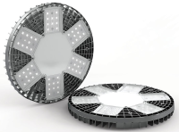 | 7 900 | 1
 |  | АТ-ДСП-070-W80 WebStar 70 | 70Вт,Led Osram, белый (5000ºК), 6500Лм, 80° |  |  |  | 10 900
 |  | АТ-ДСП-100-W80 WebStar 100 | 100Вт, Led Osram, белый (5000ºК), 9000Лм, 80° |  |  |  | 12 900
Серия PLATE (IP65, аналог НПП / ЛСП / РСП, 457*136*33 мм)
 |  | АТ-ДСП-01-60*0,5-001 PLATE 3000 | 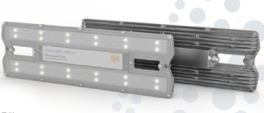33Вт, белый (4500-5000К), 3300 Лм, 120° |  |  |  | 4 450 | 1
 |  | АТ-ДСП-01-80*0,5-002 PLATE 4000 | 44Вт, белый (4500-5000К), 4400 Лм, 120° |  |  |  | 5 950
 |  | АТ-ДСП-02-24*1-001 PLATE 3000 OS | 30Вт, белый (5000ºК), 3600 Лм, 80° |  |  |  | 5 450
 |  | АТ-ДСП-01-120*0,5-003 PLATE 6500 | 70Вт, белый (4500-5000К), 6500 Лм, 120° |  |  |  | 11 900
 |  | АТ-ДСП-01-120*0,5-003 PLATE 6500-PFC | 70Вт, (4500-5000К), 6500 Лм, 120° вын. ИТ. |  |  |  | 12 500
Серия ССО (Светильник пылевлагозащищенный для промышленных помещений, аналог ЛСП, 1280*135*90 мм). В корпусе Айсберга.
 |  | АТ-ССО-42-544 IP65 | 44Вт/120 Led, бел. (4500-5000К), 4650Лм, 120° |  |  | 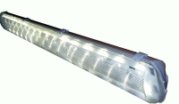 | 4 500 | 1
 |  | АТ-ССО-42-5120 IP65 | 40Вт/120 Led, бел. (4500-5000К), 3900 Лм, 120° |  |  |  | 3 500
 |  | АТ-ССО-42-580 IP65 | 32Вт/80 Led, бел. (4500-5000К), 3200 Лм, 120° |  |  |  | 2 900
Светильники для ЖКХ (220 V)
Серия АНТИС (Антивандальные светодиодные светильники, 210*95*55 АНТ, 245*95*45 АНТ-С10)
 |  | СББ-01-1-10-001 УХЛ4 «АНТ» | 10 Вт/21 Led, (4700-7000)K, 900 Лм, 130°, IP20 |  |  | 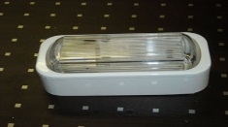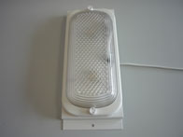 | 760 | 1
 |  | СББ-01-1-10-001 УХЛ4 "АНТ-ЭВ" | 10 Вт/21 Led, (4700-7000)K, 900 Лм, 130°, IP20, датчик освещенности и звука |  |  |  | 870
 |  | СББ-01-1-10-001 УХЛ4 "АНТ-C10" | 10 Вт/21 Led, (4700-7000)K, 900 Лм, 130°, IP65 |  |  |  | 790
 |  | СББ-01-1-10-001 УХЛ4 "АНТ-C10-ЭВ" | 10 Вт/21 Led, (4700-7000)K, 900 Лм, 130°, IP65, датчик освещенности и звука |  |  |  | 910
Серия МЕДУЗА (Светодиодный светильник антивандальный, IP20)
 |  | Meduse 3W IP20 | 3Вт, белый (4500-5000К), 350 Лм |  |  | 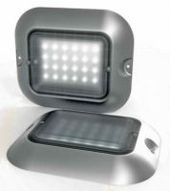 | 600 | 2/16
 |  | Meduse 6W IP20 | 6Вт, белый (4500-5000К), 650 Лм |  |  |  | 850 | 2/16
 |  | Meduse 9W IP20 | 9Вт, белый (4500-5000К), 900 Лм |  |  |  | 1 300 | 2/16
 |  | Meduse 15w IP20 Up (зв. дат.+прямая кор) | 15Вт, белая 1300Лм/250Лм*, 120°, IP20 |  |  |  | 1 490 | 2/16
 |  | Meduse 15w IP20 Wall (з/д+накл. коробка) | 15Вт, белая 1300Лм/250Лм*, 120° |  |  |  | 1 490 | 2/16
 |  | Meduse LUX | Возможно изготовление со степ. защиты IP54 |  |  |  | +70руб | 2/16
Серия ЭНТРАДА (Светодиодный светильник, IP54)
 |  | Светильник Энтрада 60 NW | 60 NW, 16 Вт, 1300 Лм |  |  | 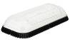 | 1 800 | 1/6
 |  | Светильник Энтрада 60 NW PIR | 60 NW, 16 Вт, 1300 Лм,(300Лм дежурн режим) датч движ |  |  |  | 2 100 | 1/6
 |  | Светильник Энтрада 60 NW PIR\L | 60 NW PIR, 16 Вт, 1300Лм (300 Лм деж режим)  датч. движ.+освещенности |  |  |  | 2 300 | 1/6
Светодиодные прожекторы (IP65, 220 V)
Прожекторы TURTLE (Серия LLP01-базовая, LLP02-металлич гермоввод, повышенное напряжение «корпус-сеть» до 2000Вольт, низкий уровень электропомех)
 |  | LLP01-18-W120-220VAC-IP65 | 18Вт/60 Led, (4500-5000K), 2000Лм, 120° |  |  | 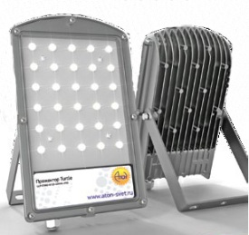 | 2 900 | 1
 |  | LLP02-18-W120-220VAC-IP65 | 18Вт/60 Led, (4500-5000K), 2000Лм, 120° |  |  |  | 3 900 | 1
 |  | LLP01-25-W120-220VAC-IP65 | 25Вт/60 Led, (4500-5000K), 2500Лм, 120° |  |  |  | 3 675 | 1
 |  | LLP01-32-W120-220VAC-IP65 | 32Вт/60 Led, (4500-5000K), 3000Лм, 120° |  |  |  | 4 450 | 1
 |  | LP01-40-W80-220VAC-IP65 | 40Вт/14 Led, белый (5000К), 3640 Лм, 80°IP65 |  |  | 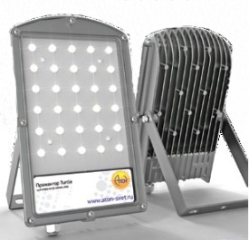 | 4 950 | 1
 |  | LP01-40-W80-220VAC-IP65-PFC | 40Вт/14 Led, (5000К), 3640 Лм, 80° Выносн. ИТ |  |  |  | 4 950 | 1
 |  | LP02-40-W80-220VAC-IP65 | 40Вт/14 Led, белый (5000К), 3640 Лм, 80° |  |  |  | 5 940 | 1
 |  | LP01-20-W80-220VAC-IP65 | 20Вт/8 Led, (4700ºК), 2200 Лм, 80° |  |  |  | 3 950 | 1
 |  | LP02-20-W80-220VAC-IP65 | 20Вт/8 Led, (4700ºК), 2200 Лм, 80° |  |  |  | 4 740 | 1
 |  | LP01-20-W80-220VAC-IP65-PFC | 20Вт/8 Led, (4700ºК), 2200 Лм, 80° Выносн. ИТ |  |  |  | 3 950 | 1
Прожекторы TURTLE Серия LP03 (со степенью ВЗРЫВОЗАЩИТЫ 1ExmbIIT6X)
 |  | LuxON-LP-03-018-W120-220VAC-IP65-Ex | LP03, 18Вт/60 Led, 5000ºК, 2000 Лм, 120° |  |  | 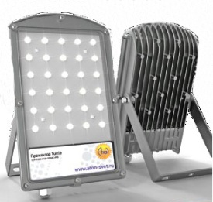 | 4 470 | 1
 |  | LuxON-LP-03-040-W80-220VAC-IP65-Ex | LP03, 40Вт/14 Led, 5000ºК, 3640 Лм, 80° |  |  |  | 7 430 | 1
 |  | LuxON-LP-03-020-W80-220VAC-IP65-Ex | LP03, 20Вт/8 Led, 4700ºК, 2200 Лм, 80° |  |  |  | 5 930 | 1
Серия СКАТ (светодиодный прожектор, IP65, замена ламп ДРЛ, 410*242*38 мм)
 |  | SKAT-LPH-060-W80-220VAC-IP65 | 60Вт,Led Osram, белый (5000ºК), 5800Лм, 80° |  |  | 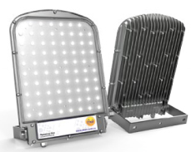 | 7 900 | 1
 |  | SKAT-LPH-070-W80-220VAC-IP65 | 70Вт,Led Osram, белый (5000ºК), 6500Лм, 80° |  |  |  | 10 900 | 1
 |  | SKAT-LPH-100-W80-220VAC-IP65 | 100Вт,Led Osram, белый (5000ºК), 9000Лм, 80° |  |  |  | 12 900 | 1
Серия с выносным источником тока
 |  | SKAT-LPH-070-W80-220VAC-IP65-PFC | 70Вт, Led Osram, белый (5000ºК), 6500Лм, 80° |  |  |  | 10 500 | 1
 |  | SKAT-LPH-100-W80-220VAC-IP65-PFC | 100Вт Led Osram, белый (5000ºК),9000Лм,80° |  |  |  | 130 900 | 1
Серия ВАТ (Уличные светильники, крепление на трубу, IP65)
 |  | АТ-ДКУ-050-W-IP65 BAT 50 | 50Вт, Led Osram, белый (5000ºК), 4500Лм |  |  | 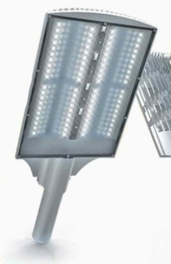 | 8 900 | 1
 |  | АТ-ДКУ-090-W-IP65 BAT 90 | 90Вт, Led Osram, белый (5000ºК), 8500Лм |  |  |  | 11 500 | 1
 |  | АТ-ДКУ-130-W-IP65 BAT 130 | 130Вт, Led Osram, белый (5000ºК), 13000Лм |  |  |  | 13 900 | 1
 |  | Серия с выносным ИП
 |  | АТ-ДКУ-090-W-IP65 BAT 90-PFC | 90Вт, Led Osram, (5000ºК), 8500Лм, выносн ИТ |  |  |  | 11 900 | 1
 |  | АТ-ДКУ-130-W-IP65 BAT 130-PFC | 130Вт, Led Osram, (5000ºК), 13000Лм, вын. ИТ |  |  |  | 14 900 | 1
 |  | АТ-ДКУ-150-W-IP65 BAT 150-PFC | 150Вт, Led Osram, (5000ºК), 14000Лм, вын. ИТ |  |  |  | 16 900 | 1
Светодиодная труба Tube D26 мм (L600, 1200, 1500, требуется дополнительный ИП)
 |  | Tube 600 | 8 Вт, Led Osram, (4500-5000)К, 800 Лм |  |  | 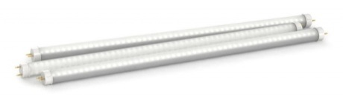 | 390 | 4
 |  | Tube 1200 | 16 Вт, Led Osram, (45005000К), 1600 Лм |  |  |  | 790 | 4
 |  | Tube 1500 | 29 Вт, Led Osram, (4500-000К), 2500 Лм |  |  |  | 990 | 4
Набор для переоснащения светильников (4 полосы 20/30 Led c блоком питания)
 |  | Набор для переосн. свет-ков 4*18/2*36 | 40Вт/120 Led, белый (4500-5000К), 3900 лм |  |  | 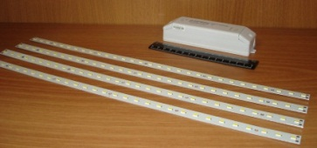 | 1950 | min 10
 |  | Набор для переосн. свет-ков 4*18/2*36 | 32Вт/80 Led, белый (4500-5000К), 3200 лм |  |  |  | 1750 | min 10
ЛЮМИНЕСЦЕНТНЫЕ СВЕТИЛЬНИКИ
Светильники ЛББ (ЛПО) (T8, G13, IP20, 220 V)
Предназначены для общего освещения общественных, административных, бытовых и иных зданий
 |  | ЛПО (ЛББ) 164-20-002-01.3/2 (б/л, со старт., со шнуром с прох. выкл.) | Рассеиватель: «Призма» (3), «Экструзия» (2) 630х70х90 мм |  |  | 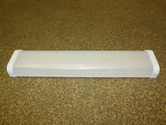 | 208 | 1
 |  | ЛПО (ЛББ) 164-2х20-202-01.1/2 (б/л, б/старт., б/шнура, с ЭМПРА) | Рассеиватель: «Соты» (1), «Экструзия» (2);  630х135х70 мм |  |  |  | 233
 |  | ЛПО (ЛББ) 164-40-004-01.3/2 (б/л, б/старт., б/шнура, некомпенс.) | Рассеиватель: «Призма» (3), «Экструзия»(2); 1250х70х90 мм |  |  |  | 252
 |  | ЛПО (ЛББ) 164-2х40-204-01.1/2 (б/л, б/старт., б/шнура, некомпенс.) | Рассеиватель: «Соты» (1), «Экструзия» (2);  1250х135х70 мм |  |  |  | 355
 |  | ЛПО (ЛББ) 164-20-002-07.1/2 с ЭПРА | Рассеиватель: «Соты» (1), «Экструзия» (2);  1255х175х80 мм |  |  |  | 280
Светильники ЛБП (T8, G13, IP54, 220 V)
Предназначены для общего освещения общественных, производственных, а также подсобных помещений с повышенным содержанием пыли и влаги
 |  | ЛБП 15-1х20-002-01.3 ячейки, эмпра | Рассеиватель «Призма», 630х70х90 мм |  |  | 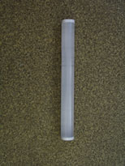 | 230 | 1
 |  | ЛБП 15-2х20-202-01.1/2 яч.,/экстр. эмпра | «Соты»/»Экструзия», 630х135х70 мм |  |  |  | 280
 |  | ЛБП 15-1х40-004-01.3/2 яч.,/экстр. эмпра | «Призма»/«Экструзия», 1250х70х90 мм |  |  |  | 280
 |  | ЛБП 15-2х40-204-01.1 (01.2, 07.1, 07.2) | эмпра: соты/экстр., эп (то же), 1250х135х70 мм |  |  |  | 405
Светильники ЛСП (T8, G13, 220 V)
Предназначены для общего освещения общественных, производственных, а также подсобных помещений с повышенным содержанием пыли и влаги
 |  | ЛСП 15-2х40-204-01.2 6/8 кр. некомп., ЭМПРА, 1270*161*60 мм | Матовый плафон |  | IP54 | 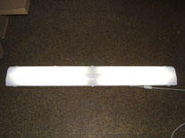 | 455 | 1
 |  |  |  |  | IP65 |  | 465
 |  |  | Прозрачный плафон |  | IP54 |  | 455
 |  |  |  |  | IP65 |  | 465
 |  | ЛСП 15-2х40-204-07.1 6/8 кр. ЭПРА  1270*161*60 мм | Матовый плафон |  | IP54 |  | 455
 |  |  |  |  | IP65 |  | 465
 |  |  | Прозрачный плафон |  | IP54 |  | 455
 |  |  |  |  | IP65 |  | 465
Светильники НББ (антивандальные, IP20, 220 V)
Предназначены для освещения лестничных клеток, холлов жилых домов, подвальных и прочих вспомогательных помещений, указателей аварийного выхода.
 |  | НББ21-60-083 АНТ-03.1 без датчика | ЛН, E27 (керамический); КЛ-ТБЦ, G23; 210х95х85 |  |  |  | 300 | 10
 |  | НББ21-60-083 АНТ-ЭВ-43 с датчиком |  |  |  |  | 458
Консольные уличные светильники (220 V)
Предназначены для освещения второстепенных улиц, дорог, проездов, открытых площадок, платформ ж/д ст., внутридворовых (придомовых) территорий.
ЖКУ с отражателем и плафоном (IP53)
 |  | ЖКУ 25-70-001.1 | 70 Вт, ДНаТ, Е40, 720*235*260 |  |  | 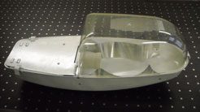 | 1316 | 1
 |  | ЖКУ 25-100-001.1 | 100 Вт, ДНаТ, Е40, 720*235*260 |  |  |  | 1337
 |  | ЖКУ 25-150-001.1 | 150 Вт, ДНаТ, Е40, 720*235*260 |  |  |  | 1392
 |  | ЖКУ 25-250-001.1 | 250 Вт, ДНаТ, Е40, 720*235*260 |  |  |  | 1516
ЖКУ без отражателя с плафоном (IP53)
 |  | РКУ 25-125-003.1 | 125 Вт, ДНаТ, Е40, 720*235*260 |  |  |  | 1136 | 1
 |  | РКУ 25-250-003.1 | 250 Вт, ДНаТ, Е40, 720*235*260 |  |  |  | 1179
 |  | РКУ 25-400-003.1 | 400 Вт, ДНаТ, Е40, 720*235*260 |  |  |  | 1337
РКУ без отражателя, с защитной решёткой (IP23)
 |  | РКУ 25-125-003.1 некомпенс. | 125 Вт, ДРЛ, E27 730*250*165 |  |  | 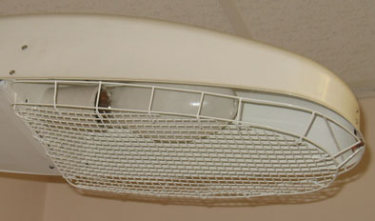 | 903 | 1
 |  | РКУ 25-250-003.1 некомпенс | 250 Вт, ДРЛ, E27 730*250*165 |  |  |  | 1075
 |  | РКУ 25-400-003.1 некомпенс. | 400 Вт, ДРЛ, E27 730*250*165 |  |  |  | 1186
Бытовые светильники (IP20, 220 V)
 |  | Светильник «Месяц», б/лампы | 40 Вт, ЛН40, E14, 272х192х100 |  |  | 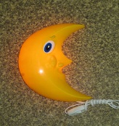 | 115 | 25
 |  | Светильник на прищепке (ж, ч, з, с, б, кр) | 15 Вт, ЛН15, E14, 78х132х210 |  |  | 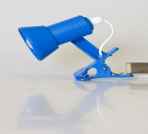 | 115 | 50
 |  | Светильник «Домик» (жёлт., зел., роз.) | 40 Вт, ЛН40, E14, 180х240х105 |  |  | 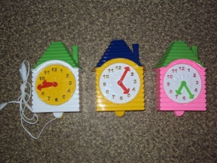 | 140 | 10
Сетевые шнуры, армированные вилками
Евровилка Г-образная модиф. 81 с заземлением, диаметром штифта 4,8 мм, 10 А;
Евровилка модиф. 26 без заземления, диаметром штифта 4,0 мм, 6 А;
Евровилка модиф. 26 без заземления, диаметром штифта 4,0 мм, 6 А;
Евровилка модиф. 25 без заземления, диаметром штифта 4,0 мм, 2,5 А;
Плоская вилка модиф. 25 без заземления, с плоским штифтом (штырём), 2,5 А
 |  | ПВС 2х0,75-26-2,2 | 2-х жильный шнур, Ø 0,75 (1жила), L=2,2 м |  |  | 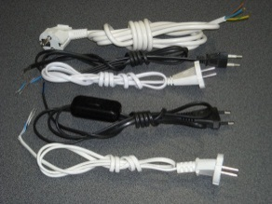 | 39 | Бум. мешок, уп. кратным кол.
 |  | ПВС 3х0,75-81-2,2 | 3-х жильный шнур, Ø 0,75 (1жила), L=2,2 м |  |  |  | 75
 |  | ШВВП 2х0,5-25-1,7 | 2-х жильный шнур, Ø 0,5 (1жила), L=1,7 м |  |  |  | 30
 |  | ШВВП 2х0,5-25-1,7 | 2-х жильный шнур, Ø 0,5 (1жила), L=1,7 м |  |  |  | 45
 |  | ШВВП 2х0,75-26-1,7 | 2-х жильный шнур, Ø 0,75 (1жила), L=1,7 м |  |  |  | 34
Принимаются заказы на изготовление сетевых шнуров ПВС 3х1,0 и ПВС 3х1,5. По желанию заказчика длина шнуров может быть изменена.
Сетевые шнуры могут изготавливаться с проходным выключателем, либо без него.
Для оптовых покупателей скидки. При заказе от 100тыс руб -5%, при заказе от 500тыс.руб -10%, при заказе от 1млн –договорная.

